LISA 2
Narva Linnavolikogu otsuse ...............2008.a. nr..................

Rakvere tn 1 ja 1.Jõe tn 1 maa-alade detailplaneeringu kontaktala skeem

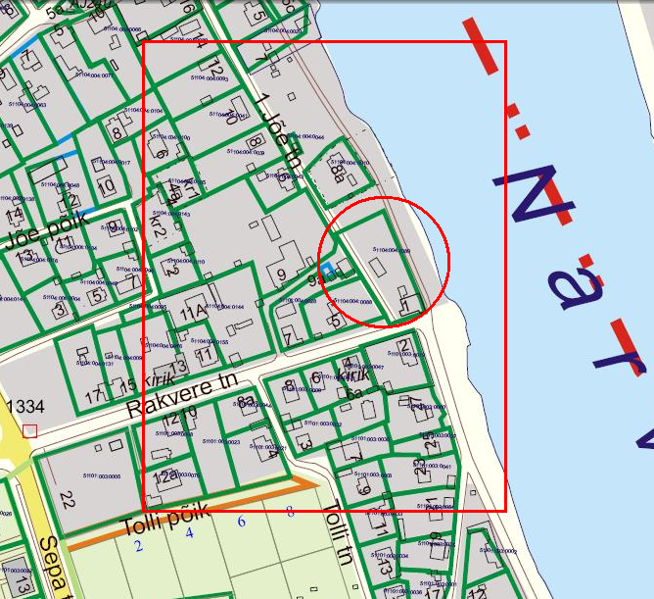

© Narva Arhitektuuri- ja Linnaplaneerimise Amet * 2008 *

Väljavõte Narva Digitaalkaardist

